

**TRƯỜNG ĐẠI HỌC THÁI BÌNH DƯƠNG**

**KHOA CÔNG NGHỆ THÔNG TIN**

**BÁO CÁO ĐỒ ÁN chuyên ngành**

**Đề tài:**

**XÂY DỰNG PHẦN MỀM WEBSITE BÁN SÁCH**

|  |  |  |
| --- | --- | --- |
| Giảng viên hướng dẫn | : | ThS. Phạm Xuân Bình |
| Tên sinh viên | : | Nguyễn Điền Thái Bảo |
| Mã số sinh viên | : | 210219 |
| Ngành | : | Công nghệ thông tin |
| Khóa/Lớp | : | 2021 - CNTT21DH1 |

Nha Trang, 08/2024

# ĐÁNH GIÁ CỦA GIẢNG VIÊN HƯỚNG DẪN

I. Nhận xét:

II. Điểm đánh giá: …. *(sử dụng thang điểm 10)*

|  |  |
| --- | --- |
|  | **NGƯỜI ĐÁNH GIÁ**  *(Ký và ghi rõ họ tên)* |

# LỜI CẢM ƠN

Với sự hướng dẫn của thầy Phạm Xuân Bình, tôi thực hiện đề tài “ Website Bán Sách” để vận dụng những gì được học vào thực tiễn, xây dựng website đơn giản dành cho những cửa hàng kinh doanh vừa và nhỏ.

Do chưa có nhiều kinh nghiệm nghiên cứu, thực hành nên đề tài thực hiện còn nhiều thiếu sót, tôi mong nhận được đóng góp ý kiến của thầy để đề tài được hoàn thiện hơn. Tôi xin chân thành cảm ơn!

Kính gửi **ThS. Phạm Xuân Bình**

LỜI CAM ĐOAN

Tôi xin cam đoan rằng toàn bộ nội dung của báo cáo này là kết quả của quá trình nghiên cứu và làm việc nghiêm túc, dưới sự hướng dẫn của thầy Phạm Xuân Bìnhcùng với sự đóng góp của các tài liệu tham khảo đã được trích dẫn rõ ràng. Mọi số liệu, kết quả và phân tích trong báo cáo đều trung thực và chính xác. Tôi chịu hoàn toàn trách nhiệm về tính chính xác và trung thực của những thông tin được nêu trong báo cáo này.

Tôi cũng xin cam đoan rằng báo cáo này chưa từng được sử dụng để bảo vệ cho bất kỳ luận văn, đồ án hoặc công trình nghiên cứu nào khác trước đây.

Nguyễn Điền Thái Bảo

# MỤC LỤC

ĐÁNH GIÁ CỦA GIẢNG VIÊN HƯỚNG DẪN 2

LỜI CẢM ƠN 3

LỜI CAM ĐOAN 4

MỤC LỤC 5

I. MỞ ĐẦU 8

1.1. Bối cảnh và Động cơ Thực hiện Đề tài 8

1.2. Mục tiêu và Phạm vi Đề tài 8

1.2.1. Đối tượng Ứng dụng Đề tài 8

1.2.2. Mục tiêu Nghiên cứu 8

1.3. Yêu cầu Chức năng và Phi Chức năng 9

1.3.1. Yêu cầu Chức năng 9

1.3.2. Yêu cầu Phi Chức năng 9

II. GIỚI THIỆU CHUNG 10

2.1. Tổng quan về Lĩnh vực và Công nghệ Liên quan 10

2.2. Phân tích Các Nghiên cứu và Sản phẩm Liên quan 10

2.3. Quy trình Phát triển (Sơ đồ Thác Nước) 11

III. THIẾT KẾ, XÂY DỰNG CHƯƠNG TRÌNH 14

3.1. Mô tả thiết kế hệ thống/giải pháp 14

3.1.1. Mô tả thiết kế hệ thống 14

3.1.2. Mô hình giải pháp 15

3.2. Phương pháp triển khai, công cụ, kỹ thuật sử dụng: 36

IV. KẾT LUẬN, KIẾN NGHỊ 37

4.1. Các kết quả chính đạt được 37

4.2. Kết quả cần đạt được 43

4.3. Đánh giá phần mềm 44

4.2.1. Ưu điểm 44

4.2.2. Nhược điểm 44

4.4. Hướng phát triển và mở rộng đề tài 44

TÀI LIỆU THAM KHẢO 45

# DANH MỤC HÌNH ẢNH

Hình 1. Sơ đồ công việc (sơ đồ thác nước) 11

Hình 2. Mô hình ba lớp 14

Hình 3. Sơ đồ Use Case tổng quát (UC – Use Case Diagram) 18

Hình 4. Sơ đồ Use Case Diagram 19

Hình 5. Lược đồ phân rã usecase quản lí tài khoản 20

Hình 6. Phân rã usecase quản lí đơn hàng 20

Hình 7. Lược đồ quản lí sách 21

Hình 8. Sơ đồ Class Diagram 22

Hình 9. Sơ đồ activity diagram Login 23

Hình 10. Sơ đồ Activity Diagram Mua Hàng 24

Hình 11. Sơ đồ đăng nhập đăng kí activity diagram 26

Hình 12. Sơ đồ Activity diagram mua hàng 28

Hình 13. Sơ đồ SequenceDiagram đăng nhập 29

Hình 14. Sơ đồ SequenceDiagram đăng kí 30

Hình 15. Sơ đồ SequenceDiagram thêm giỏ hàng tới thanh toán 32

Hình 16. Hình lược đồ cơ sở dữ liệu 33

Hình 17. Đăng ký 34

Hình 18. Đăng nhập 34

Hình 19. Trang chủ 35

Hình 20. Giới thiệu sách 35

Hình 21 Xem chi tiết 36

Hình 22 Xem chi tiết 36

Hình 23 Giỏ hàng 37

Hình 24 Chỉnh sửa giỏ hàng 37

Hình 25 Thông tin thanh toán 38

Hình 26 Thanh toán bằng tài khoản ngân hàng 38

Hình 27 Thanh toán bằng quét mã QR 39

Hình 28 Đơn hàng đã đặt thành công 39

Hình 29 Trang admin 40

# DANH MỤC BẢNG

Bảng 1. Bảng dữ liệu dbo.KhachHang 16

Bảng 2. Bảng dữ liệu dbo.Sach 17

Bảng 3. Bảng dữ liệu dbo.ChiTienDonHang 18

Bảng 4. Bảng dữ liệu dbo.ChuDe 18

Bảng 5. Bảng dữ liệu dbo.ThamGia 18

Bảng 6. Bảng dữ liệu dbo.TacGia 19

Bảng 7. Bảng dữ liệu dbo.NhaXuatBan 19

Bảng 8. Bảng quan hệ Quản lý - Web 20

Bảng 9. Bảng quan hệ Use và Sản phẩm 20

Bảng 10. Bảng quan hệ Quản lý và Sản phẩm 20

Bảng 11. Bảng quan hệ Sản phẩm và Giỏ hàng 20

Bảng 12. Bảng quan hệ Danh mục và Sản phẩm 21

Bảng 13. Bảng quan hệ User và Tài khoản 21

Bảng 14. Bảng quan hệ Use và Đăng ký 21

# I. MỞ ĐẦU

## 1.1. Bối cảnh và Động cơ Thực hiện Đề tài

Trong bối cảnh nhu cầu thị trường website ngày càng tăng cao, việc phát triển các website bán hàng trở nên cần thiết nhằm đáp ứng nhu cầu của khách hàng, đồng thời đẩy mạnh việc sử dụng các nền tảng trực tuyến tiện lợi. Với sự phát triển này, các cửa hàng không chỉ có thể dễ dàng quản lý hoạt động kinh doanh mà còn giảm thiểu sự phụ thuộc vào các nhân viên giám sát có chuyên môn. Những tính năng cần thiết cho một website bán hàng hiệu quả bao gồm:

* Cung cấp sản phẩm đa dạng.
* Tạo điều kiện thuận lợi cho việc thanh toán.
* Tối ưu hóa công việc quản lý.
* Phân quyền quản lý cụ thể cho các bộ phận khác nhau.
* Xây dựng bộ máy vận hành công việc rõ ràng và hiệu quả.
* Lưu trữ quá trình giao dịch, tính toán tổng tiền một cách chính xác.
* Giảm thiểu chi phí thuê nhân viên.
* Hỗ trợ việc tìm kiếm, thêm, xóa, sửa trong quá trình quản lý.
* Tiện lợi trong việc quảng cáo và tìm kiếm sản phẩm.

Xuất phát từ những nhu cầu và yêu cầu trên, tôi quyết định phát triển một website bán hàng chuyên về sách mang tên "Books Store". Mục tiêu của website là tối ưu hóa công việc, dễ dàng quản lý mà không cần đến một người có chuyên môn giám sát, chỉ cần hiểu cách thức hoạt động cơ bản của hệ thống.

## 1.2. Mục tiêu và Phạm vi Đề tài

### 1.2.1. Đối tượng Ứng dụng Đề tài

Đề tài hướng đến các chủ cửa hàng sách đã được phỏng vấn, đồng thời mở rộng đối tượng sử dụng là các chủ cửa hàng đang sử dụng phương pháp quản lý truyền thống nhưng có nhu cầu chuyển đổi sang áp dụng công nghệ mới.

### 1.2.2. Mục tiêu Nghiên cứu

* Tìm hiểu về cơ chế vận hành của cửa hàng sách.
* Xây dựng một hệ thống quản lý với các phân quyền cụ thể.
* Tạo điều kiện thuận lợi để khách hàng dễ dàng tìm kiếm và tra cứu giá sản phẩm.
* Xây dựng và quản lý website "Books Store" hiệu quả.
* Nâng cao hiểu biết về winform, cách tổ chức code và sử dụng các toolbox cần thiết.
* Mở rộng kiến thức về SQL Server và vận dụng để xây dựng phần mềm thân thiện, chất lượng.
* Tối ưu hóa công việc quản lý để chỉ cần một người điều hành.
* Lưu trữ quá trình giao dịch, tính toán tổng tiền.

**1.3. Yêu cầu Chức năng và Phi Chức năng**

### 1.3.1. Yêu cầu Chức năng

Hệ thống website Book Store cần phải đáp ứng các yêu cầu chức năng sau:

* **Quản lý tài khoản**: Bao gồm các chức năng đăng ký, đăng nhập, và quản lý thông tin người dùng.
* **Quản lý danh mục**: Tạo, chỉnh sửa, và xóa các danh mục sách trên website.
* **Quản lý sách**: Thêm mới, chỉnh sửa thông tin sách, và xóa sách khỏi cơ sở dữ liệu.
* **Quản lý bán hàng**: Xử lý các đơn hàng, cập nhật trạng thái đơn hàng, và quản lý doanh thu.
* **Quản lý đơn hàng**: Theo dõi quá trình giao hàng, cập nhật thông tin thanh toán và giao nhận.
* **Quản lý giỏ hàng**: Hỗ trợ người dùng thêm, xóa, và chỉnh sửa các sản phẩm trong giỏ hàng của họ.

### 1.3.2. Yêu cầu Phi Chức năng

Bên cạnh các yêu cầu chức năng, hệ thống cũng cần phải đáp ứng một số yêu cầu phi chức năng quan trọng như:

* **Tính tiến hoá**: Cho phép thay đổi các quy định và nội dung của website trong quá trình sử dụng hệ thống mà không ảnh hưởng đến hoạt động chung.
* **Tính tiện dụng**: Giỏ hàng phải dễ dàng quản lý, hỗ trợ tìm kiếm thông tin sản phẩm nhanh chóng, thao tác thêm, xóa, sửa sản phẩm phải đơn giản và thuận tiện chỉ với vài cú click chuột.
* **Tính hiệu quả**: Giao diện phải thân thiện, dễ sử dụng cho cả người mua hàng và quản lý cửa hàng; các chức năng phải được thiết kế đơn giản nhưng hiệu quả.

# II. GIỚI THIỆU CHUNG

## 2.1. Tổng quan về Lĩnh vực và Công nghệ Liên quan

Trong thời đại số hóa, việc phát triển các website thương mại điện tử đã trở thành một xu hướng tất yếu để đáp ứng nhu cầu mua sắm trực tuyến ngày càng tăng. Đặc biệt trong lĩnh vực bán sách, các website không chỉ đóng vai trò là kênh phân phối sản phẩm mà còn là nền tảng để cung cấp thông tin, hỗ trợ người dùng tìm kiếm và lựa chọn các sản phẩm phù hợp một cách nhanh chóng và tiện lợi.

Các công nghệ liên quan đến phát triển website thương mại điện tử bao gồm:

* **Ngôn ngữ lập trình và Frameworks**: HTML, CSS, Bootstrap, JavaScript để xây dựng giao diện người dùng; C# và Winform để phát triển các ứng dụng web.
* **Cơ sở dữ liệu**: SQL Server dùng để lưu trữ và quản lý dữ liệu liên quan đến sản phẩm, đơn hàng, và tài khoản người dùng.
* **Bảo mật và Quản lý người dùng**: Các cơ chế bảo mật thông tin người dùng, quản lý tài khoản và phân quyền sử dụng.
* **Công nghệ thanh toán trực tuyến**: Tích hợp các cổng thanh toán an toàn để hỗ trợ giao dịch trực tuyến.

## 2.2. Phân tích Các Nghiên cứu và Sản phẩm Liên quan

Trong quá trình nghiên cứu và phát triển hệ thống, việc phân tích các sản phẩm và nghiên cứu tương tự là vô cùng cần thiết để học hỏi và cải tiến. Một số hệ thống bán sách trực tuyến phổ biến như Tiki, Fahasa đã cho thấy những ưu điểm về giao diện người dùng, quy trình thanh toán đơn giản và hệ thống quản lý hàng hóa hiệu quả.

Tuy nhiên, mỗi hệ thống đều có những điểm hạn chế cần được khắc phục. Qua phân tích, tôi rút ra các bài học để áp dụng vào việc phát triển website Book Store, đảm bảo tính tiện dụng, thân thiện và hiệu quả cao.

## 2.3. Quy trình Phát triển (Sơ đồ Thác Nước)

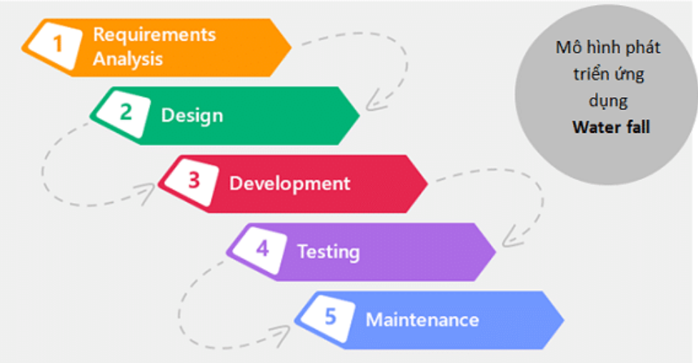

Hình 1. Sơ đồ công việc (sơ đồ thác nước)

Quy trình phát triển hệ thống Book Store sẽ tuân theo mô hình thác nước (Waterfall Model), bao gồm các bước chính như sau:

1. **Phân tích**:
   1. **Xác định yêu cầu**: Quản lý cửa hàng bán sách.
   2. **Mục tiêu**: Xây dựng hệ thống bán sách trực tuyến, cho phép người dùng đặt hàng, thêm, xóa, sửa sản phẩm và cập nhật hệ thống.
   3. **Kết quả**: Hệ thống cho phép thanh toán trực tuyến, quản lý sản phẩm sách và thông tin đơn hàng.
2. **Thiết kế**:
   1. **Mục tiêu**: Tạo các form cơ bản cho các chức năng của website.
   2. **Kết quả**: Phát triển các form như đăng nhập, quản lý sản phẩm, giỏ hàng, sử dụng HTML, CSS, Bootstrap để xây dựng giao diện người dùng thân thiện và tương thích.
3. **Development**
   1. **Mục tiêu:** Tạo website theo các yêu cầu mà khách hàng mong muốn, cũng như các chức năng đã nêu.
   2. **Kết quả:** Code và Database
4. **Testing**
   1. **Mục tiêu:** Kiểm thử các chức năng của website, tìm bug.
   2. **Kết quả:** Trường hợp khi loggin tài khoản.

Ta có:

If1 --- taikhoan

If2 --- matkhau

Ta có: If1 = A

If2 = B

|  |  |  |  |  |
| --- | --- | --- | --- | --- |
| STT | 1 | 2 | 3 | 4 |
| A | T | F | T | F |
| B | T | F | F | T |
| KQ | T | F | F | F |

Chú thích:

T là True: Thỏa điều kiện

F là False: Không thỏa điều kiện

KQ: Kết quả

Diễn giải:

Trường hợp thỏa:

Trường hợp 1: khi thỏa được điều kiện A và điều kiện B kết quả đúng => **phù hợp để login.**

Trường hợp không thỏa

Trường hợp 2: khi cả hai không thỏa được điều kiện A và điều kiện B kết quả không đúng => **không phù hợp để login.**

Trường hợp 3: khi thỏa được điều kiện A và điều kiện B không thỏa điều kiện, kết quả không đúng => **không phù hợp để login.**

Trường hợp 4: khi không thỏa được điều kiện A và điều kiện B thỏa, kết quả đúng => **không phù hợp để login.**

1. **Maintenance**
   1. Mục tiêu: Đảm bảo cho website vẫn hoạt động tốt trong thời gian dài.
   2. Kết quả: Website đã hoành thành.

|  |  |  |  |
| --- | --- | --- | --- |
| Chức vụ | Tên | Chức năng đã sử dụng | Ý kiến |
| Quản lý | admin | Chỉnh sửa, đăng nhập, đăng ký. | Đơn giản, dễ sử dụng |
| Khách hàng | user | Đặt hàng, thêm giỏ hàng. | Đa dạng, dễ quản lý, thêm xóa sửa |

**Ứng dụng**: Mô hình được áp dụng cho các cửa hàng tư nhân hoặc cá nhân, dễ tiếp cận khách hàng qua website hay các ứng dụng được chạy quảng cáo.

**Ưu điểm**:

* Dễ tiếp cận khách hàng.
* Tiện lợi tối ứu về thời gian, công sức, thao tác đơn giản.
* Tiếp cận với khách hàng trở nên hiệu quả hơn.
* Tiết kiệm chi phí hơn so với việc quảng cáo trên tivi.
* Nâng tầm chất lượng dịch vụ.
* Website mở rộng phạm vi tiếp cận khách hàng.
* Thông tin và giá cả sản phẩm rõ ràng.

**Nhược điểm:**

* Môi trường ứng dụng còn hạn chế do không có đủ kinh phí thử nghiệm trên hệ thống thực dẫn tới đề tài còn mang tính phát triển.
* Giao diện một số trang quản trị chưa được đẹp, cách bố trí các điều khiển chưa được hợp lý.
* Việc tối ưu hệ thống chưa được tốt.
* Độ bảo mật còn hạn chế.
* Không có thống kê doanh thu sản phẩm.

**III. THIẾT KẾ, XÂY DỰNG CHƯƠNG TRÌNH**

## 3.1. Mô tả thiết kế hệ thống/giải pháp

### 3.1.1. Mô tả thiết kế hệ thống

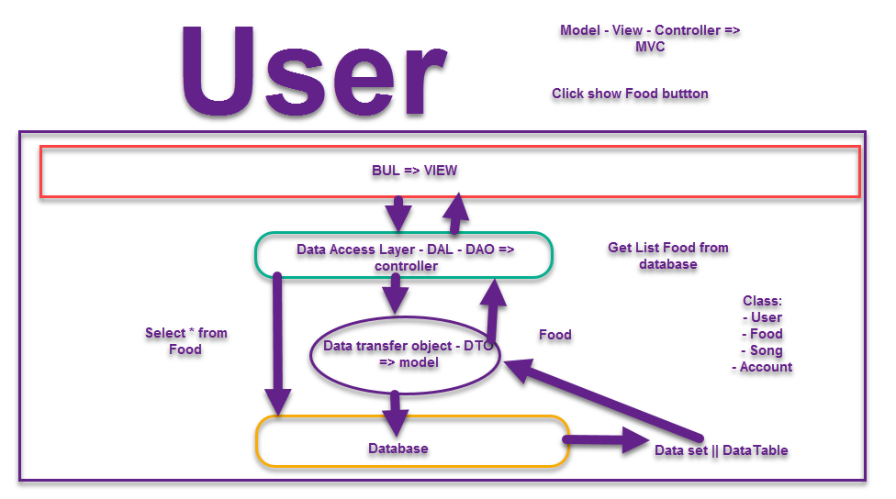

Hình 2. Mô hình ba lớp

3-tiers là một kiến trúc kiểu client/server mà trong đó giao diện người dùng (UI-user interface), các quy tắc xử lý (BR-business rule hay BL-business logic), và việc lưu trữ dữ liệu được phát triển như những module độc lập, và hầu hết là được duy trì trên các nền tảng độc lập, và mô hình 3 tầng (3-tiers) được coi là một kiến trúc phần mềm và là một mẫu thiết kế.” (dịch lại từ wikipedia tiếng Anh).

Đây là kiến trúc triển khai ứng dụng ở mức vật lý. Kiến trúc gồm 3 module chính và riêng biệt:

Tầng Presentation: hiển thị các thành phần giao diện để tương tác với người dùng như tiếp nhận thông tin, thông báo lỗi, …

Tầng Business Logic: thực hiện các hành động nghiệp vụ của phần mềm như tính toán, đánh giá tính hợp lệ của thông tin, … Tầng này còn di chuyển, xử lí thông tin giữa 2 tầng trên dưới.

Tầng Data: nơi lưu trữ và trích xuất dữ liệu từ các hệ quản trị CSDL hay các file trong hệ thống. Cho phép tầng Business logic thực hiện các truy vấn dữ liệu.

Mọi người vẫn hay nhầm lẫn giữa tier và layer vì cấu trúc phân chia giống nhau (presentation, bussiness, data). Tuy nhiên, thực tế chúng hoàn toàn khác nhau. Nếu 3 tiers có tính vật lí thì 3 layer có tính logic. Nghĩa là ta phân chia ứng dụng thành các phần (các lớp) theo chức năng hoặc vai trò một cách logic. Các layer khác nhau được thực thi trong 1 phân vùng bộ nhớ của process. Vì thế nên một tier có thể có nhiều layer.

Xác định yêu cầu

1. Yêu cầu hệ thống

* Máy chủ có khả năng tính toán nhanh, chính xác, lưu trữ lâu dài, bảo mật.
* Thêm đơn hàng qua hệ thống.
* Thông tin có tính đồng bộ, phân quyền quản lý chặt chẽ.
* Bảo mật cho người quản trị hệ thống.

1. Yêu cầu chức năng

* Hệ thống phải cập nhật, lưu trữ được tất cả các thông tin chi tiết về sản phẩm, thêm xóa sửa, tìm kiếm, tổng tiền, …
* Thay đổi thông tin tài khoản.
* Quản lý tài khoản, phân quyền.
* Xem thông tin chi tiết sách.
* Giỏ hàng.
* Order sản phẩm.
* Đặt hàng, thanh toán sản phẩm.
* Login đăng nhập khi mua hàng, hiển thị thông tin user đặt hàng.
* Thoát chương trình khi kết thúc.

### 3.1.2. Mô hình giải pháp

#### 3.1.2.1. Mô hình quan niệm dữ liệu

##### 3.1.2.1.1. Danh sách các thực thể

PHÂN TÍCH THIẾT KẾ HỆ THỐNG THÔNG TIN

Thực thể Khách hàng

**Khách Hàng ( dbo.KhachHang ):**

|  |  |  |  |  |
| --- | --- | --- | --- | --- |
| **Tên thuộc tính** | **Diễn giải** | **Kiểu dữ liệu** | **Ràng buộc** | **Độ dài** |
| MaKH | Mã khách hàng | Int | Not Null |  |
| HoTen | Họ và tên | Nvarchar | Null | 50 |
| TaiKhoan | Tài khoản | Varchar | Null | 50 |
| MatKhau | Mật khẩu | Nvarchar | Null | 50 |
| Email | Email | Nvarchar | Null | 50 |
| DiaChi | Địa chỉ | Nvarchar | Null | 50 |
| DienThoai | Điện thoại | Varchar | Null | 50 |
| GioiTinh | Giới tính | Nvarchar | Null | 3 |
| NgaySinh | Ngày sinh | Datetime | Not Null |  |
| Quen |  | Int | Not Null |  |

Bảng 1. Bảng dữ liệu dbo.KhachHang

*Diễn giải:dbo.KhachHang là nơi lưu trữ các thông tin khách hàng để lưu trữ và đăng nhập vào hệ thống.*

**Sách ( dbo.Sach ):**

Sách

|  |  |  |  |  |
| --- | --- | --- | --- | --- |
| **Tên thuộc tính** | **Diễn giải** | **Kiểu dữ liệu** | **Ràng buộc** | **Độ dài** |
| MaSach | Mã sách | Int | Not Null |  |
| TenSach | Tên sách | Nvarchar | Null | 50 |
| GiaSach | Giá sách | Decimal | Null | 18,0 |
| MoTa | Mô tả | Nvarchar | Null | MAX |
| AnhBia | Ảnh bìa | Nvarchar | Null | 50 |
| NgayCapNhat | Ngày cập nhật | Datetime | Null |  |
| SoLuongTon | Số lượng tồn | Int | Null |  |
| MaXNB | Mã xuất bản | Int | Null |  |
| MaCD | Mã chủ đề | Int | Null |  |
| Moi | Sách Mới | Int | Not Null |  |

Bảng 2. Bảng dữ liệu dbo.Sach

*Diễn giải:dbo.Sach cung cấp các thông tin cụ thể của một cuốn sách.*

**Danh mục ( dbo.ChiTienDonHang ):**

Chi Tiết Đơn Hàng

|  |  |  |  |  |
| --- | --- | --- | --- | --- |
| **Tên thuộc tính** | **Diễn giải** | **Kiểu dữ liệu** | **Ràng buộc** | **Độ dài** |
| MaDonHang | Mã đơn hàng | Int | Not Null |  |
| MaSach | Mã sách | Int | Not Null |  |
| SoLuong | Số lượng | Int | Null |  |
| DonGia | Đơn giá | Nchar | Null | 10 |

Bảng 3. Bảng dữ liệu dbo.ChiTienDonHang

*Diễn giải:dbo.ChiTietDonHang cung cấp thông tin về đơn hàng.*

**Danh mục ( dbo.ChuDe ):**

Chủ Đề

|  |  |  |  |  |
| --- | --- | --- | --- | --- |
| **Tên thuộc tính** | **Diễn giải** | **Kiểu dữ liệu** | **Ràng buộc** | **Độ dài** |
| MaChuDe | Mã chủ đề | Int | Not Null |  |
| TenChuDe | Tên chủ đề | Navarchar | Null | 50 |

Bảng 4. Bảng dữ liệu dbo.ChuDe

*Diễn giải:dbo.ChuDe cung cấp thông tin chủ đề và mã chủ đề.*

**Danh mục ( dbo.ThamGia ):**

Tham Gia

|  |  |  |  |  |
| --- | --- | --- | --- | --- |
| **Tên thuộc tính** | **Diễn giải** | **Kiểu dữ liệu** | **Ràng buộc** | **Độ dài** |
| MaSach | Mã sách | Int | Not Null |  |
| MaTacGia | Mã tác giả | Int | Not Null |  |
| VaiTro | Vai trò | Nvarchar | Null | 50 |
| ViTri | Vị trí | Nvarchar | Null | 50 |

Bảng 5. Bảng dữ liệu dbo.ThamGia

*Diễn giải:dbo.Tham Gia thông tin và vai trò của tác giả hỗ trợ tạo ra sản phẩm.*

**Danh mục ( dbo.TacGia ):**

Tác Giả

|  |  |  |  |  |
| --- | --- | --- | --- | --- |
| **Tên thuộc tính** | **Diễn giải** | **Kiểu dữ liệu** | **Ràng buộc** | **Độ dài** |
| MaTacGia | Mã tác giả | Int | Not Null |  |
| TenTacGia | Tên tác giả | Nvarchar | Null | 50 |
| DiaChi | Địa chỉ | Nvarchar | Null | 200 |
| TieuSu | Tiểu sử | Nvarchar | Null | MAX |
| DienThoai | Điện thoại | Varchar | Null | 50 |

Bảng 6. Bảng dữ liệu dbo.TacGia

*Diễn giải:dbo.TacGia cung cấp thông tin cá nhân của tác giả sáng tác của cuốn sách.*

**Danh mục ( dbo.NhaXuatBan ):**

Nhà Xuất Bản

|  |  |  |  |  |
| --- | --- | --- | --- | --- |
| **Tên thuộc tính** | **Diễn giải** | **Kiểu dữ liệu** | **Ràng buộc** | **Độ dài** |
| MaNXB | Mã nhà xuất bản | Int | Not Null |  |
| TenNXB | Tên nhà xuất bản | Navarchar | Null | 50 |
| DiaChi | Địa chỉ | Navarchar | Null | 200 |
| DienThoai | Điện thoại | Varchar | Null | 50 |

Bảng 7. Bảng dữ liệu dbo.NhaXuatBan

*Diễn giải: dbo.NhaXuatBan cung cấp thông tin của nhà xuất bản cung cấp sản phẩm.*

##### 3.1.2.1.2 Sơ đồ thực thể các mối liên kết

###### Xét hai thực thể Quản lý và Web

Ta thấy rằng mỗi quản lý có thể quản lý một website. Như vậy, hai thực thể quản lý và website liên kết với nhau theo quan hệ một – nhiều.

**Quản lý**

**Website**

1,1

1,n

Bảng 8. Bảng quan hệ Quản lý - Web

###### Xét hai thực thể Use và Sản phẩm

Ta thấy rằng mỗi một use có thể mua một - nhiếu sản phảm. Như vậy, hai thực thể Use và Sản phẩm liên kết với nhau theo quan hệ một – nhiều.

**Use**

**Sản phẩm**

1,n

1,1

Bảng 9. Bảng quan hệ Use và Sản phẩm

###### Xét hai thực thể Quản lý và Sản phẩm

Ta thấy mỗi quản lý có thể có một - nhiều sản phẩm. Như vậy hai thực thể Quản lý và Sản liên kết với nhau theo quan hệ nhiều – nhiều.

**Quản lý**

**Sản phẩm**

1,n

1,n

Bảng 10. Bảng quan hệ Quản lý và Sản phẩm

###### Xét hai thực thể Sản phẩm và Giỏ Hàng

Ta thấy một Giỏ Hàng có thể có nhiều Sản Phẩm. Như vậy hai thực thể Giỏ hàng và Sản phẩm liên kết với nhau theo quan hệ một – nhiều

**Giỏ hàng**

**Sản phẩm**

1,n

1,n

Bảng 11. Bảng quan hệ Sản phẩm và Giỏ hàng

###### Xét hai thực thể Danh mục và Sản phẩm

Ta thấy một Danh mục có thể có nhiều Sản phẩm. Như vậy hai thực thể Danh mục và Sản phẩm liên kết với nhau theo quan hệ một – nhiều.

**Danh mục**

**Sản phẩm**

1,n

1,1

Bảng 12. Bảng quan hệ Danh mục và Sản phẩm

###### Xét hai thực thể Use và Tài khoản

Ta thấy một Use có thể có một Tài khoản. Như vậy hai thực thể Use và Tài khoản liên kết với nhau theo quan hệ một – một.

**User**

**Tài khoản**

1,1

1,1

Bảng 13. Bảng quan hệ User và Tài khoản

###### Xét hai thực thể Use và Đăng ký

Ta thấy một Use có một – nhiều Đăng ký. Như vậy hai thực thể Use và Đăng ký liên kết với nhau theo quan hệ một – nhiều.

**User**

**Đăng ký**

1,n

1,11

Bảng 14. Bảng quan hệ Use và Đăng ký

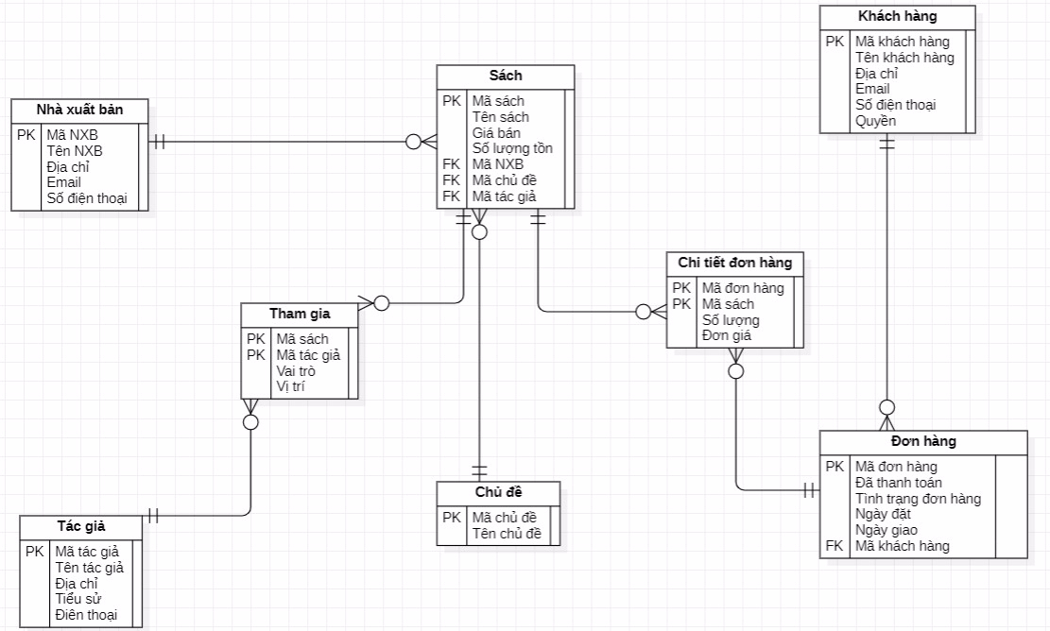

Hình 3. Sơ đồ Use Case tổng quát (UC – Use Case Diagram)

*Diễn giải: Mô hình ERD biểu diễn các mối quan hệ giữa các thực thể chính. Thông qua ERD ta có thể hiểu được cách các thực thể này liên kết với nhau trong hệ thông.*

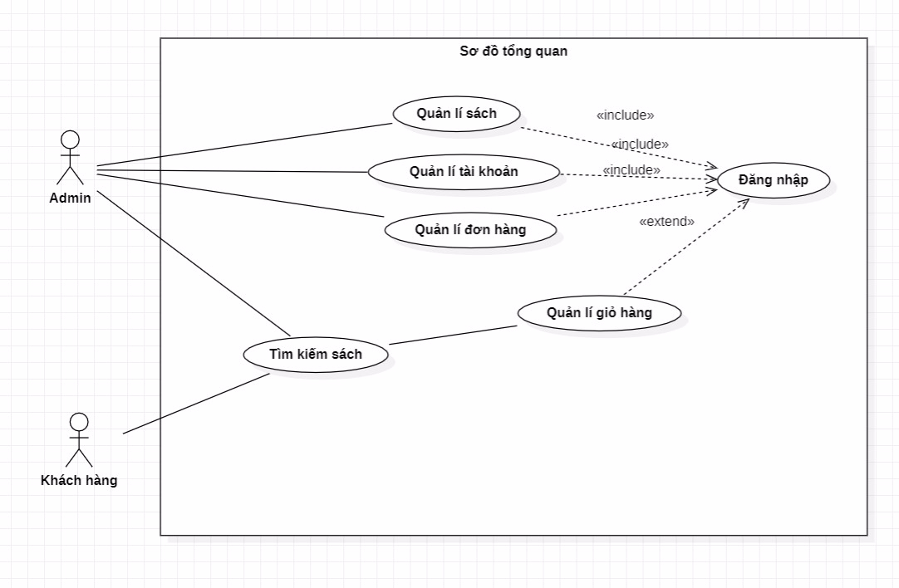

Hình 4. Sơ đồ Use Case Diagram

Mô tả vắn tắt các use case:

* ADMIN có chức năng quản lý ( sách, tài khoản, đơn hàng, giỏ hàng ). Bắt buộc yêu cầu đăng nhập.
* Khách hàng có chức năng quản lý giỏ hàng và tìm kiếm sách, yêu cầu bắt buộc đăng nhập khi mua hàng.

##### 3.1.2.1.3. Phân rã một số chức năng UserCase:

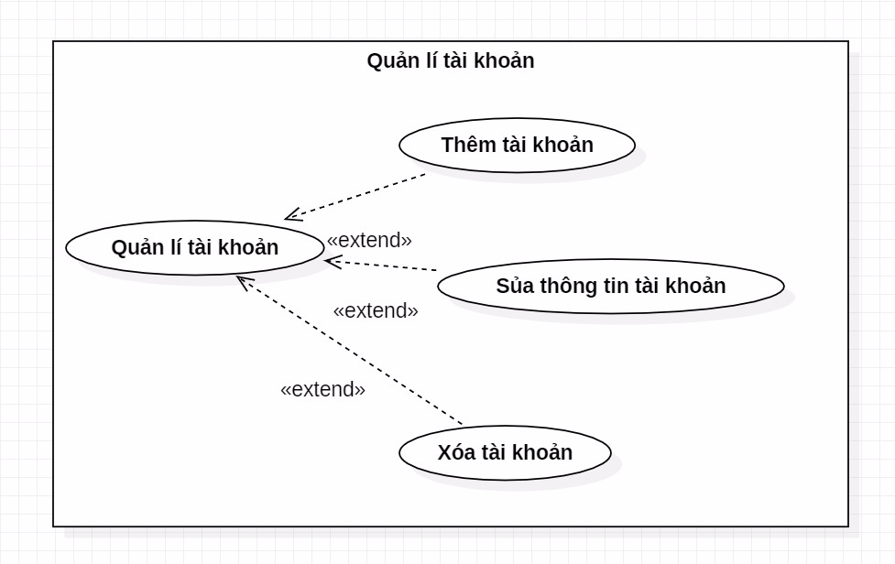

Hình 5. Lược đồ phân rã usecase quản lí tài khoản

*Diễn giải: Admin có chức năng quản lý tài khoản thêm, xóa, sửa.*

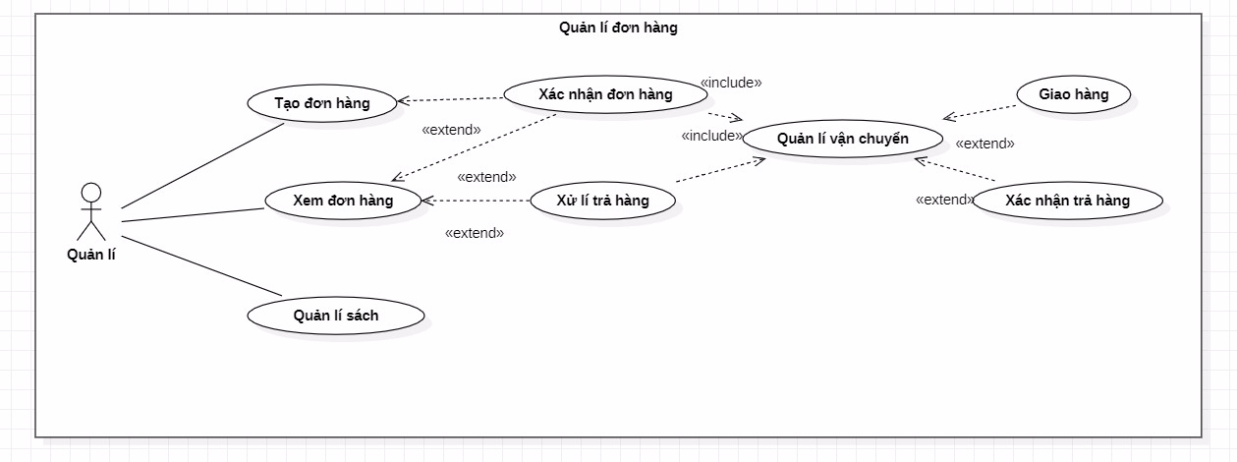

Hình 6. Phân rã usecase quản lí đơn hàng

*Diễn giải: Quản lý đơn hàng admin có quyền quản lý, xem và cập nhật thông tin đơn hàng.*

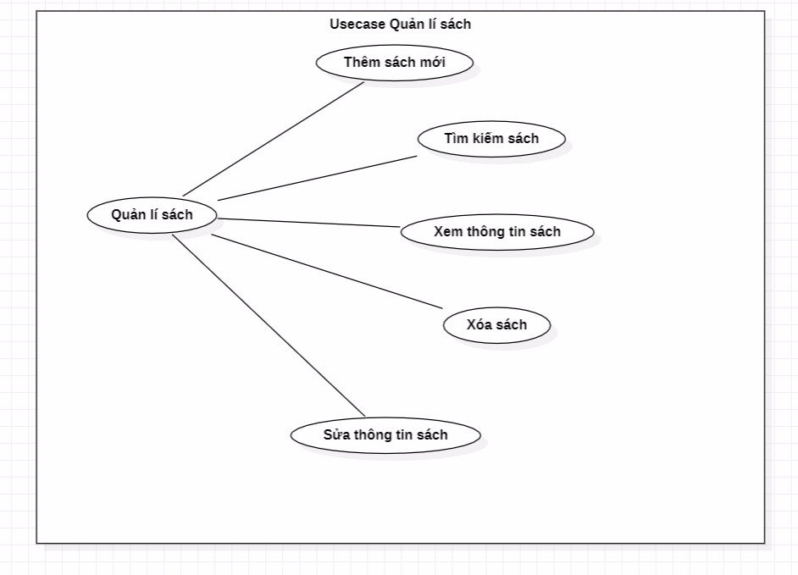

Hình 7. Lược đồ quản lí sách

*Diễn giải: Admin có quyền quản lý sách thêm, xóa, sửa, tìm kiểm, cập nhật sách mới lên kệ hàng.*

##### 3.1.2.1.4. Sơ đồ lớp (Class Diagram)

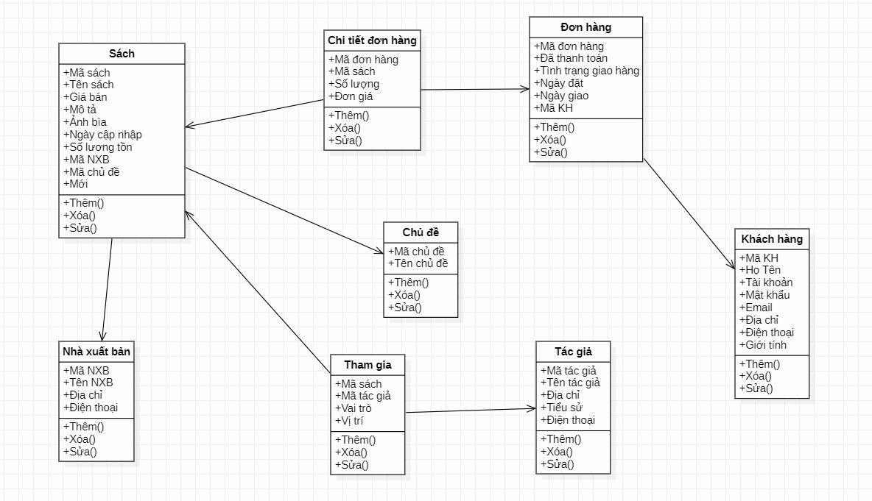

Hình 8. Sơ đồ Class Diagram

*Diễn giải: Mô tả cấu trúc của hệ thống bán hàng có các chức năng có thể chỉnh sửa được.*

##### 3.1.2.1.5. Sơ đồ hoạt động (Activity Diagram)

1. BIỂU ĐỒ HOẠT ĐỘNG ĐĂNG NHẬP

Quy trình thực hiện: Hệ thống hiển thị giao diện đăng nhập. Người dùng nhập tên đăng nhập và mật khẩu. Hệ thống kiểm tra nếu hợp lệ sẽ chuyển sang giao diện chính. Nếu sai sẽ đưa ra thông báo. ứng với tên người đăng nhập và mật khẩu thế nào thì giao diện chính sẽ hiển thị các chức năng ứng với người sử dụng đó.

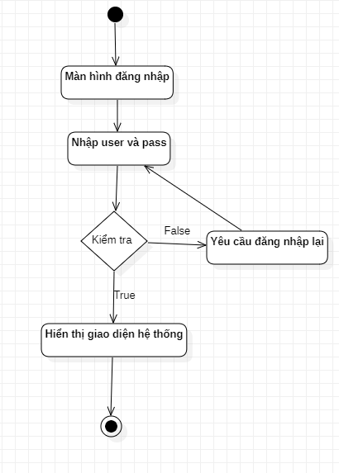

Hình 9. Sơ đồ activity diagram Login

1. **BIỂU ĐỒ HOẠT ĐỘNG QUÁ TRÌNH MUA HÀNG**

* Quy trình thực hiện: Hệ thống hiển thị giao diện mua hàng của use.
* Người dùng xem thông tin và chọn sách, thêm vào giỏ hàng hệ thống yêu cầu đăng nhập nếu true thì cho phép đặt hàng.
* Nếu false yêu cầu nhập thông tin tới khi chính xác mới cho phép đặt hàng.

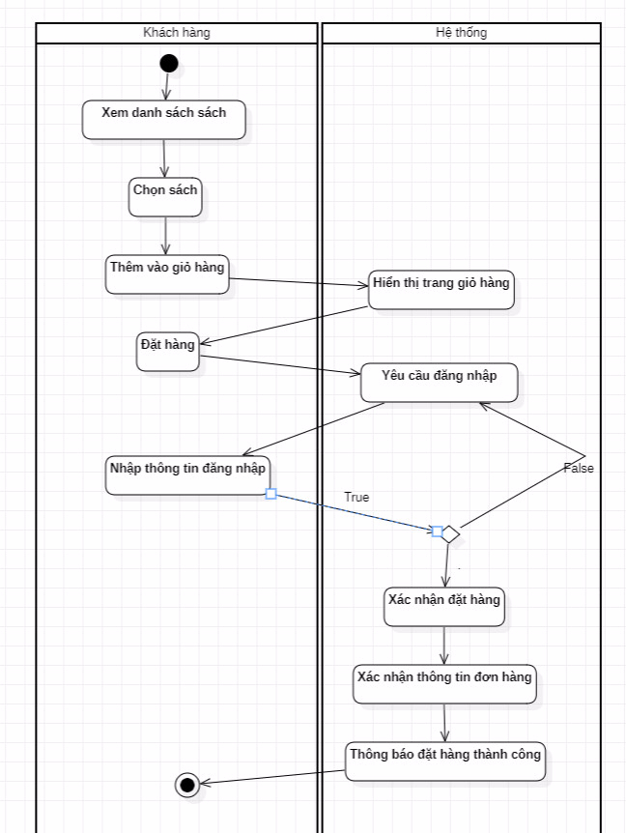

Hình 10. Sơ đồ Activity Diagram Mua Hàng

1. **BIỂU ĐỒ ĐĂNG NHẬP, ĐĂNG KÝ**

Quy trình thực hiện:

* Đăng kí:

+ Hệ thống hiển thị form đăng kí, người dùng nhập thông tin cần đăng kí(tên, email, mật khẩu,…)

+ Hệ thống kiểm tra tính hợp lệ của thông tin và xác thực việc đăng kí

+ Nếu thông tin hợp lệ, người dùng được tạo tài khoản mới thành công và có thể sử dụng tài khoản để đăng nhập

+ Nếu thông tin không hợp lệ, người dùng được thông báo lỗi và được yêu cầu cung cấp lại thông tin hợp lệ.

* Đăng nhập:

+ Người dùng nhập thông tin đăng nhập(tên đăng nhập và mật khẩu)

+ Hệ thống kiểm tra thông tin đăng nhập

+ Nếu thông tin chính xác, người dùng được đăng nhập thành công và truy cập vào tài khoản

+ Nếu thông tin không chính xác, người dùng được thông báo lỗi và được yêu cầu nhập lại.

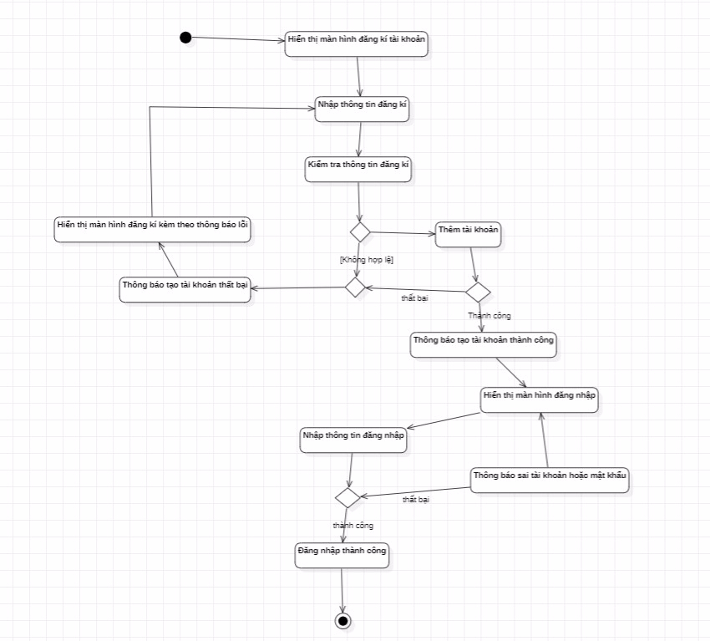

Hình 11. Sơ đồ đăng nhập đăng kí activity diagram

1. **BIỂU ĐỒ QUẢN LÝ MUA HÀNG**

Quy trình thực hiện:

- Người dùng truy cập vào website và tìm kiếm sản phẩm mong muốn

- Người dùng chọn sản phẩm và thêm giỏ hàng

- Người dùng xem lại giỏ hàng để kiểm tra và chỉnh sửa số lượng hoặc xóa sản phẩm nếu cần

- Người dùng tiến hành đăng nhập để đặt hàng

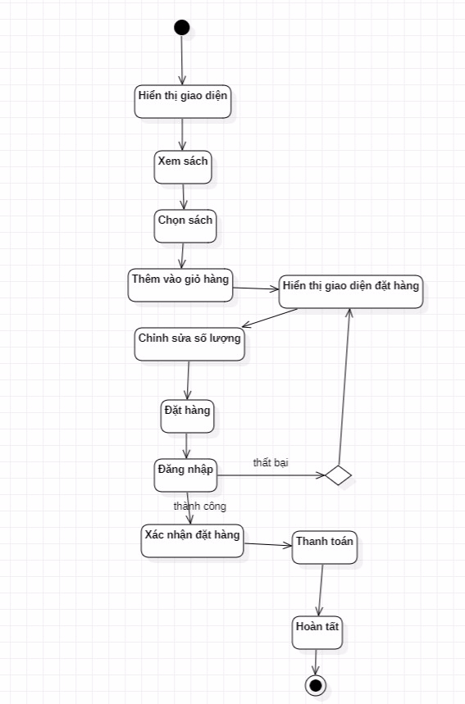

Hình 12. Sơ đồ Activity diagram mua hàng

##### 3.1.2.1.6. Sơ đồ hoạt động (SequenceDiagram)

Quy trình thực hiện:

* Người dùng đăng nhập, gửi yêu cầu đăng nhập tới hệ thống, sau đó hệ thống xác thực thông tin đăng nhập của người dùng và trả về kết quả đăng nhập

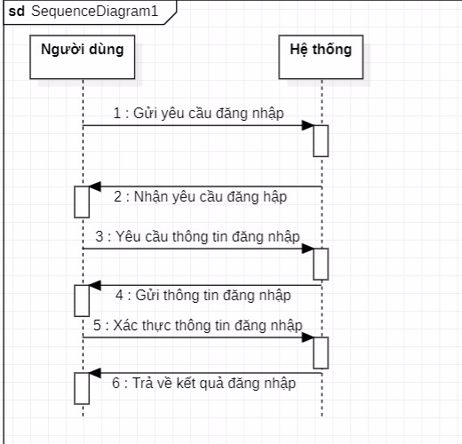

Hình 13. Sơ đồ SequenceDiagram đăng nhập

Quy trình thực hiện:

* Người dùng đăng ký, gửi yêu cầu đăng ký tới hệ thống, sau đó hệ thống xác thực thông tin đăng ký của người dùng và trả về kết quả đăng ký

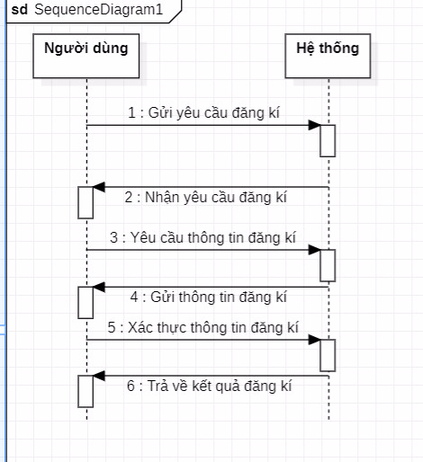

Hình 14. Sơ đồ SequenceDiagram đăng kí

Quy trình thực hiện:

* Người dùng truy cập vào hệ thống bán hàng và bắt đầu xem các sản phẩm
* Hệ thống hiển thị danh sách sản phảm cho người dùng
* Người dùng chọn sản phẩm mong muốn để xem chi tiết
* Người dùng quay lại danh sách sản phẩm để tiếp tục xem hoạc chọn mua sản phẩm
* Người dùng thêm sản phẩm vào giỏ hàng
* Hệ thống cập nhập giỏ hàng và hiển thị thông tin giỏ hàng cho người dùng
* Người dùng kiểm tra và chỉnh sửa số lượng sản phẩm trong giỏ hàng
* Người dùng tiến hành thanh toán
* Hệ thống trả về kết quả thanh toán

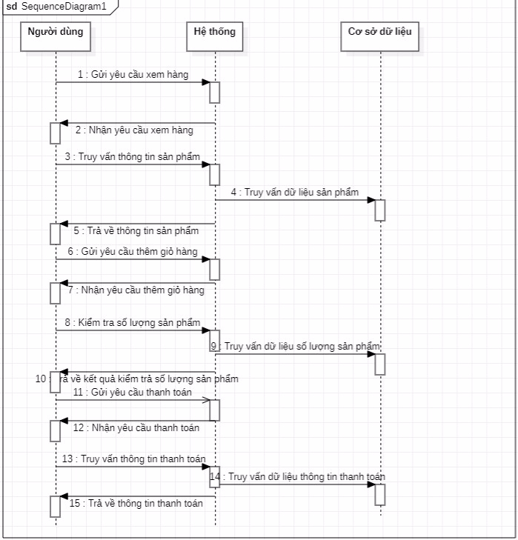

Hình 15. Sơ đồ SequenceDiagram thêm giỏ hàng tới thanh toán

#### 3.1.2.2. Mô hình dữ liệu quan hệ

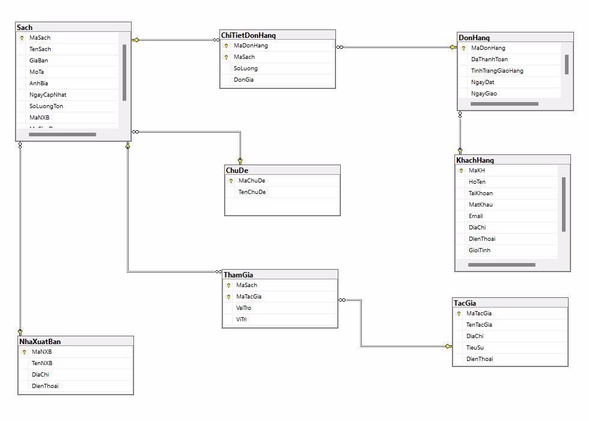

Hình . Hình lược đồ cơ sở dữ liệu

## 3.2. Phương pháp triển khai, công cụ, kỹ thuật sử dụng:

* **Công cụ phát triển:**
  + **Ngôn ngữ lập trình:** C# là ngôn ngữ chính được sử dụng để phát triển các chức năng nghiệp vụ của hệ thống.
  + **Nền tảng phát triển:** ASP.NET được chọn làm nền tảng phát triển web, cung cấp các công cụ và thư viện hỗ trợ mạnh mẽ cho việc xây dựng ứng dụng web.
  + **Cơ sở dữ liệu:** SQL Server là hệ quản trị cơ sở dữ liệu được sử dụng để lưu trữ và quản lý dữ liệu của hệ thống.
* **Kỹ thuật thiết kế:**
  + **Sơ đồ lớp (Class Diagram):** Được sử dụng để mô hình hóa các đối tượng trong hệ thống và mối quan hệ giữa chúng.
  + **Sơ đồ hoạt động (Activity Diagram):** Mô tả quy trình thực hiện các chức năng chính của hệ thống, như đăng nhập, đặt hàng, và quản lý sản phẩm.
  + **Sơ đồ thực thể (ERD - Entity Relationship Diagram):** Biểu diễn các mối quan hệ giữa các thực thể chính trong cơ sở dữ liệu, giúp hiểu rõ cách dữ liệu được tổ chức và liên kết.

# IV. KẾT LUẬN, KIẾN NGHỊ

## 4.1. Các kết quả chính đạt được

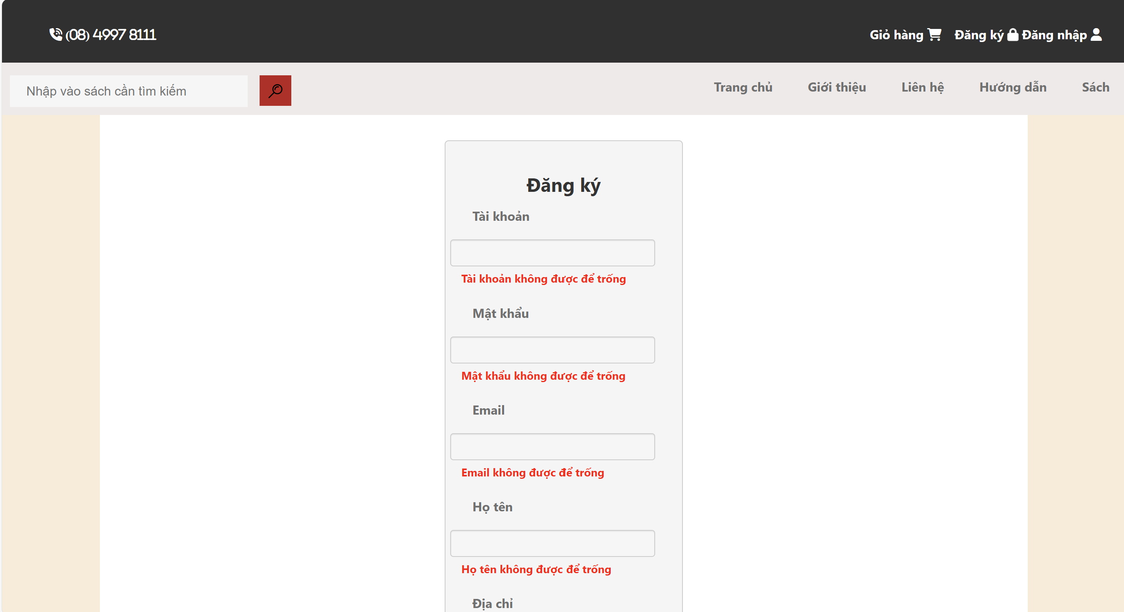

Hình 17. Đăng ký

Hình 17. Đăng ký

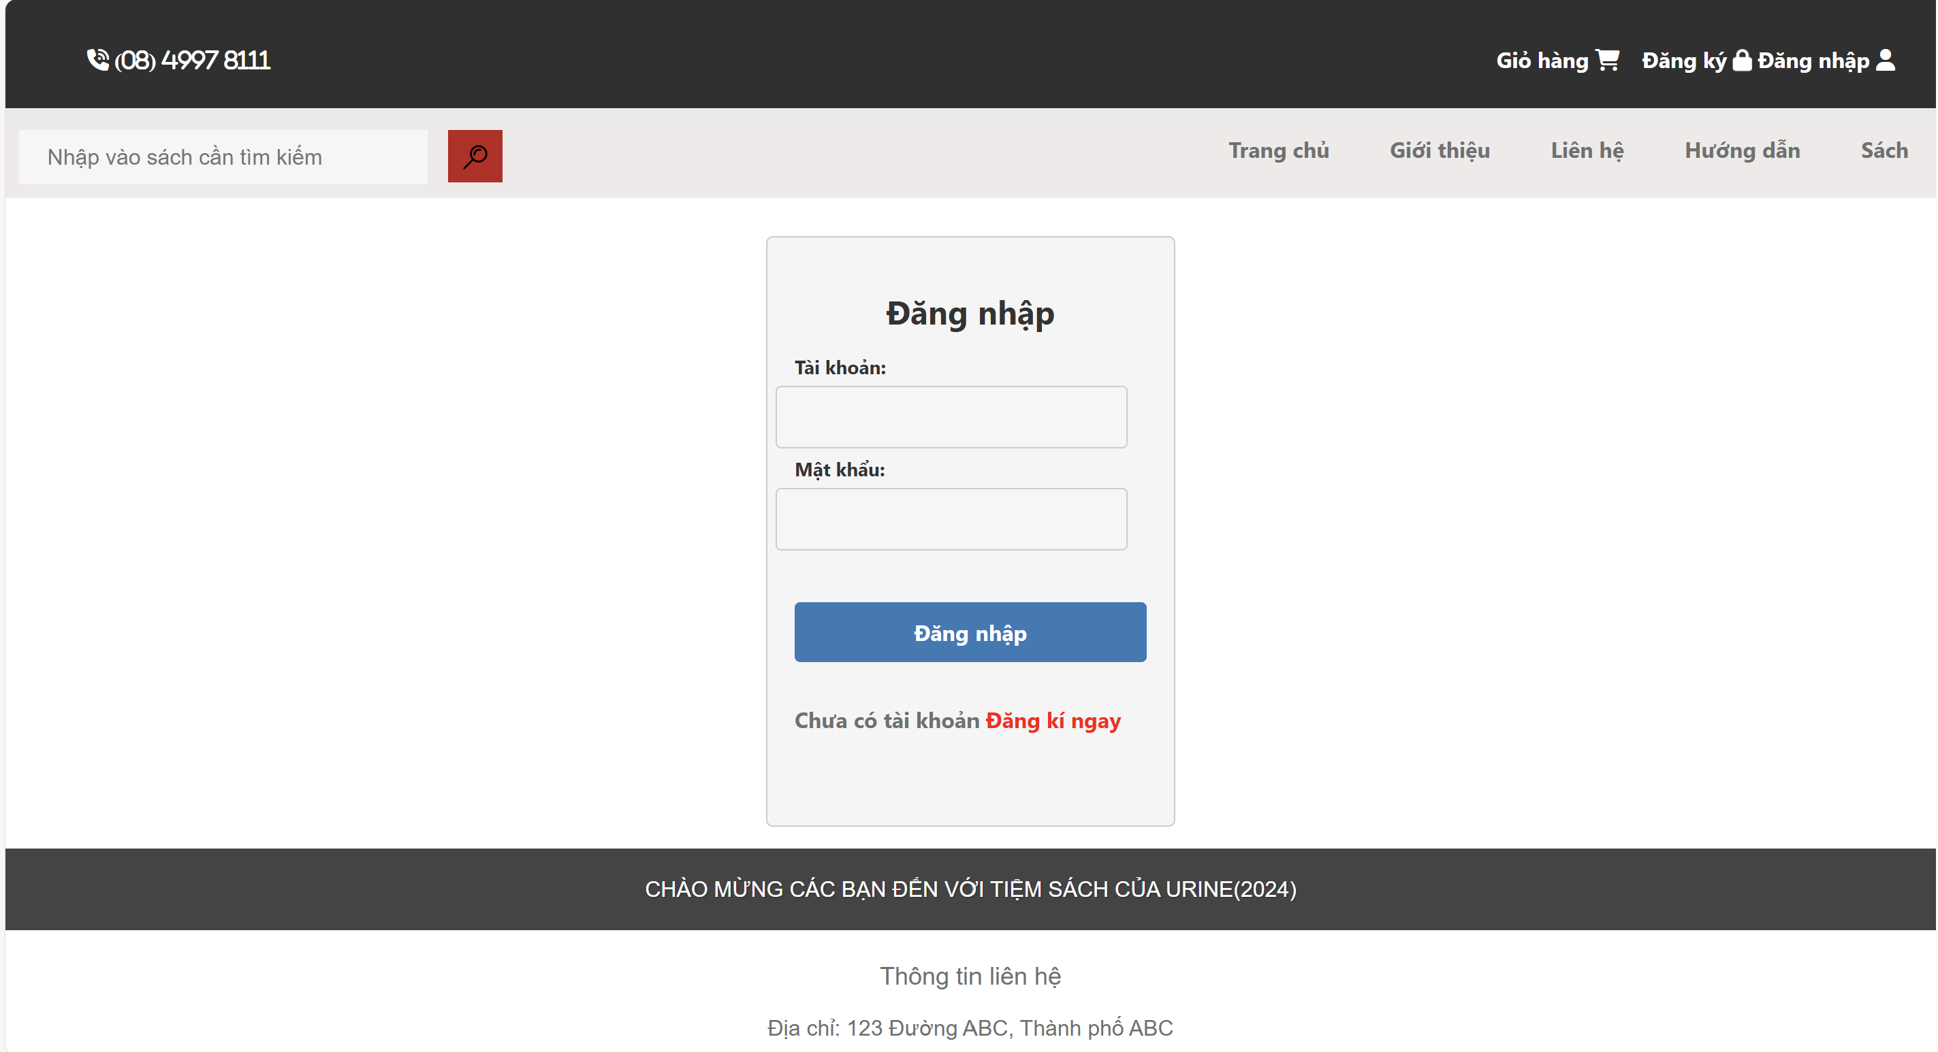

Hình .18. Đăng nhập  
Hình 18. Đăng nhập

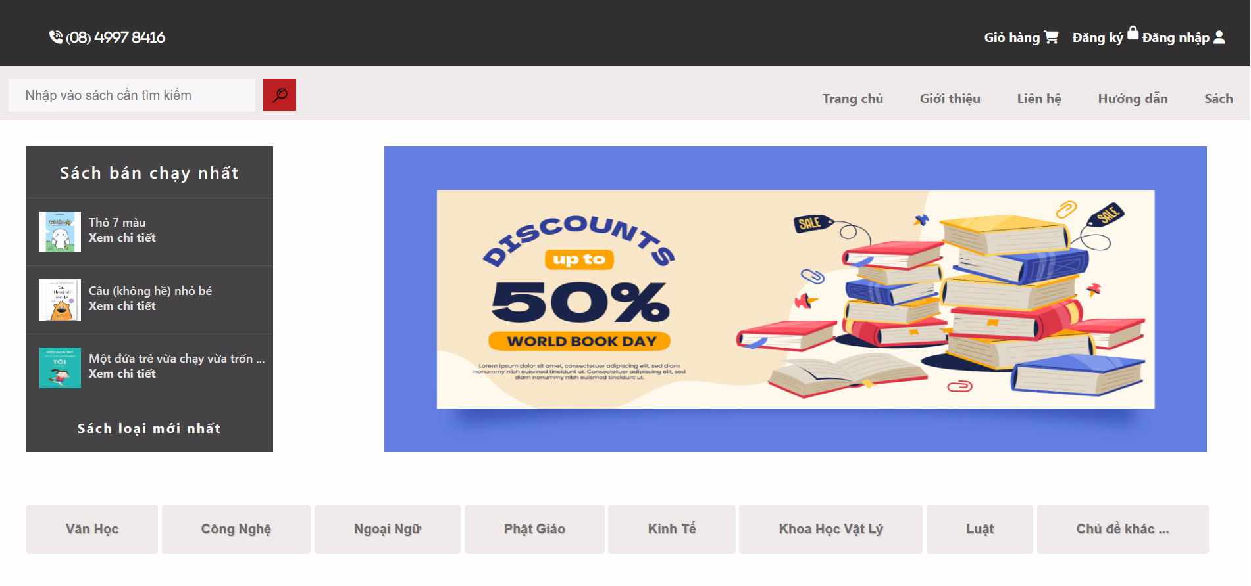

Hình . Trang chủ

Hình 19. Trang chủ

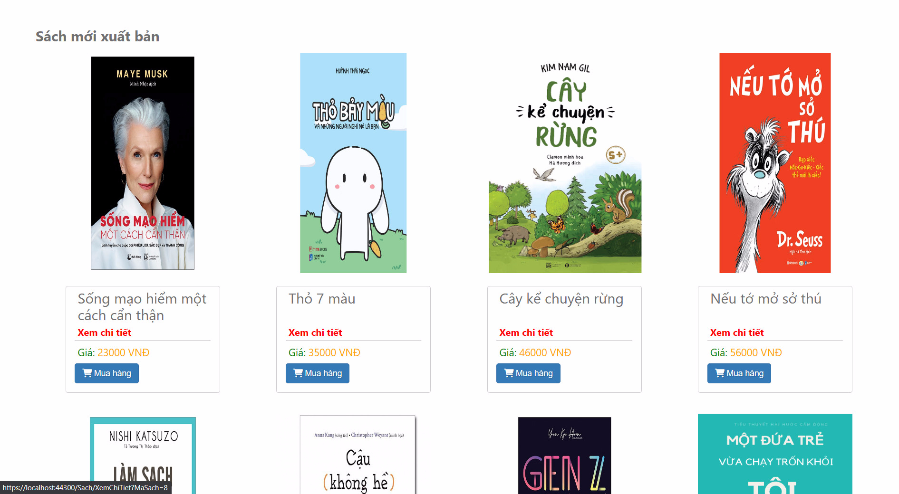

Hình . Giới thiệu sách

Hình 20. Giới thiệu sách

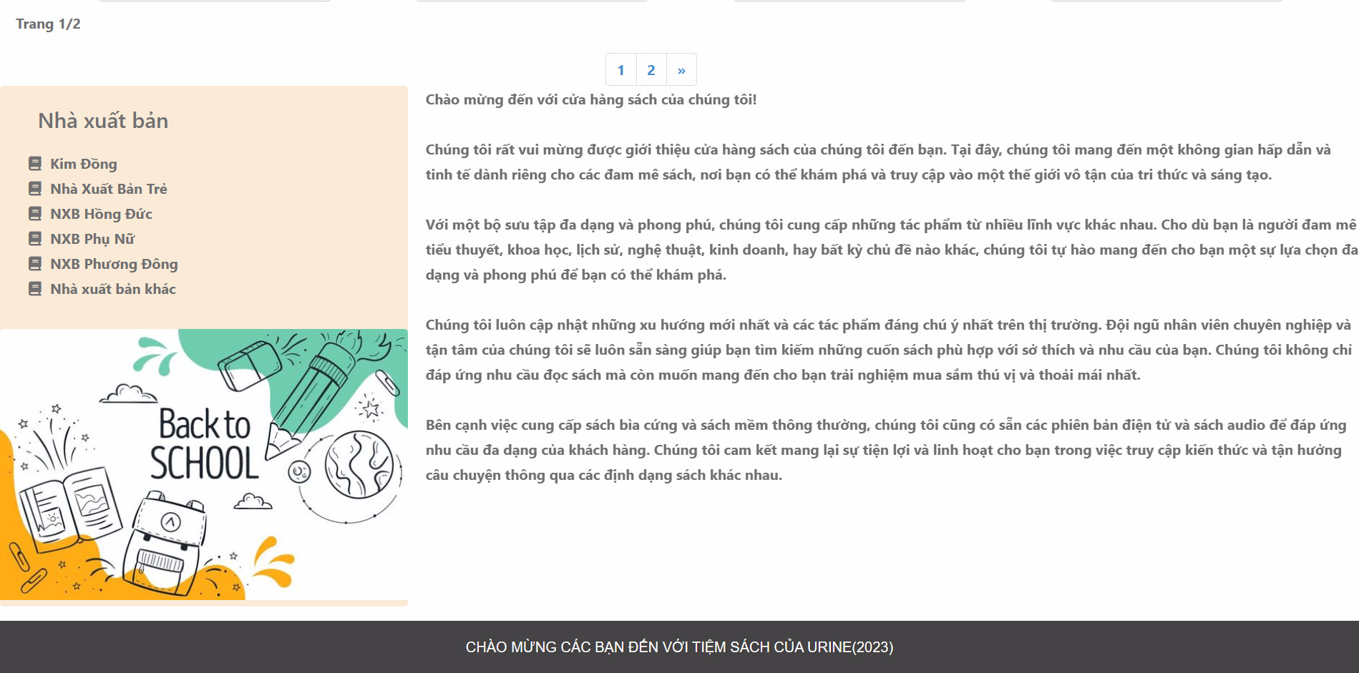

Hình . Xem chi tiết

Hình 21. Xem chi tiết

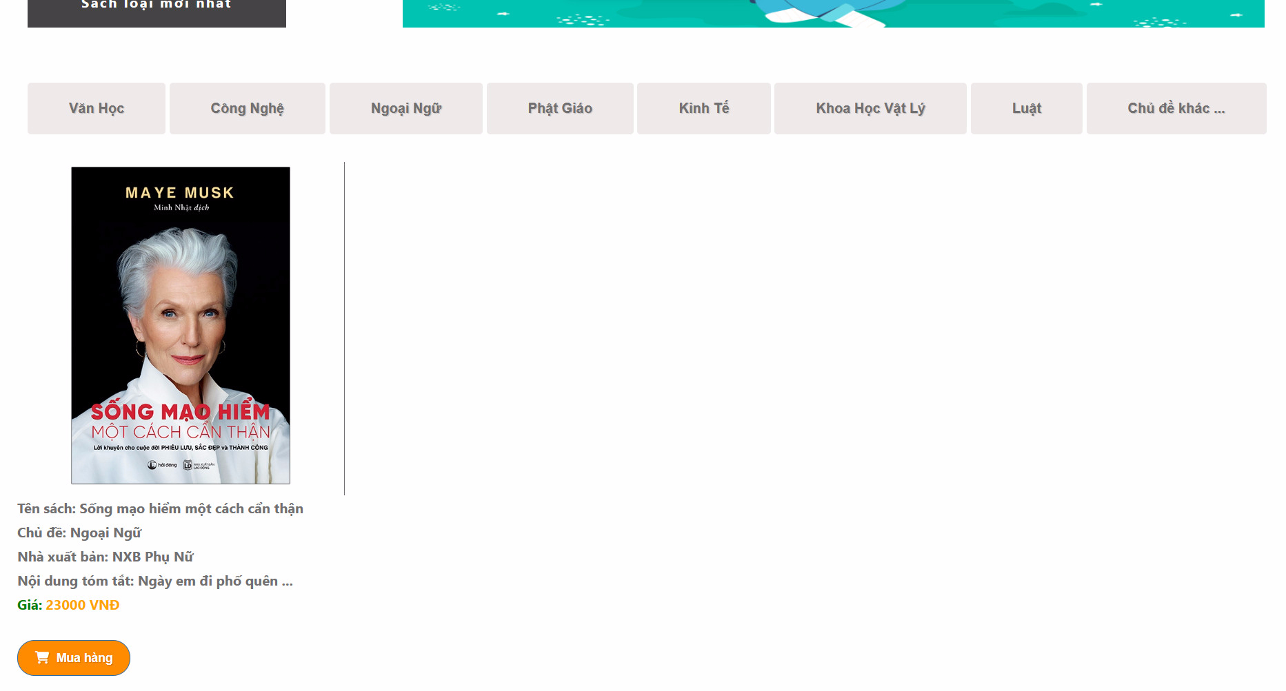

Hình . Xem chi tiết

Hình 22. Xem chi tiết

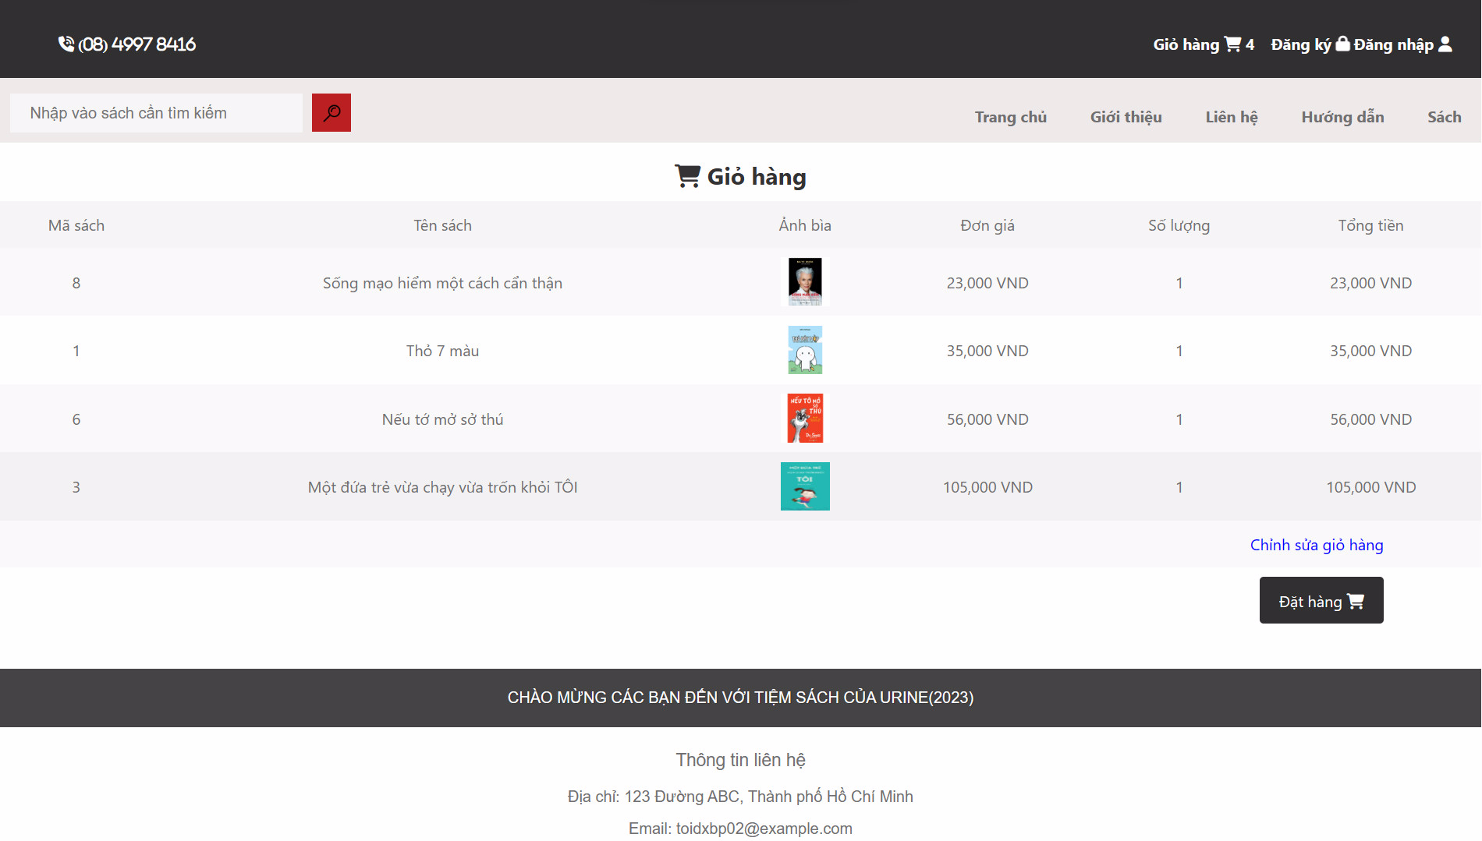

Hình . Giỏ hàng

Hình 23. Giỏ hàng

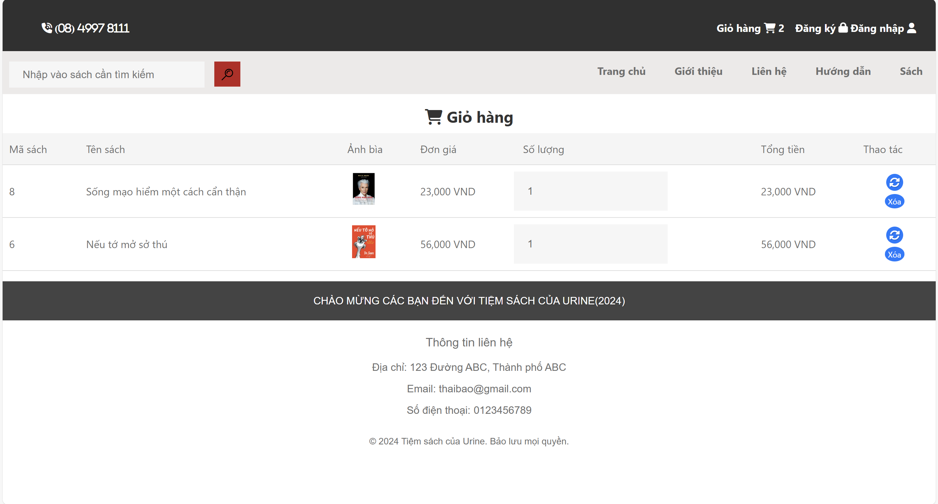

Hình . Chỉnh sửa giỏ hàng

Hình 24. Chỉnh sửa giỏ hàng

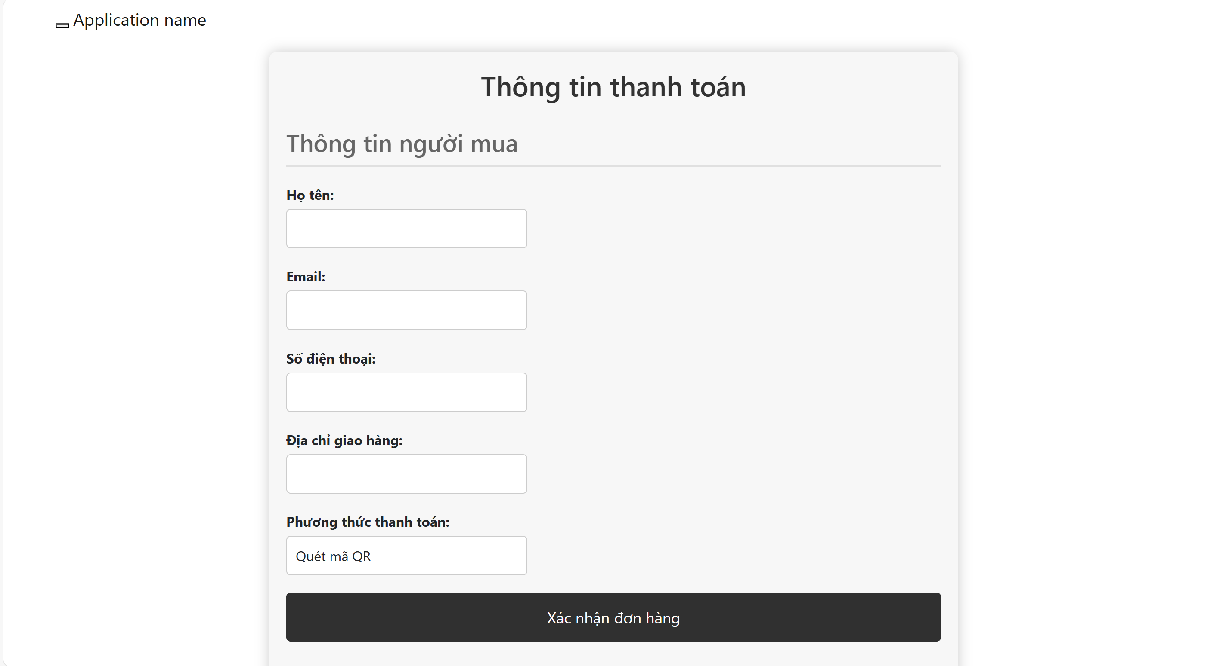

Hình . Thông tin thanh toán

Hình 25. Thông tin thanh toán

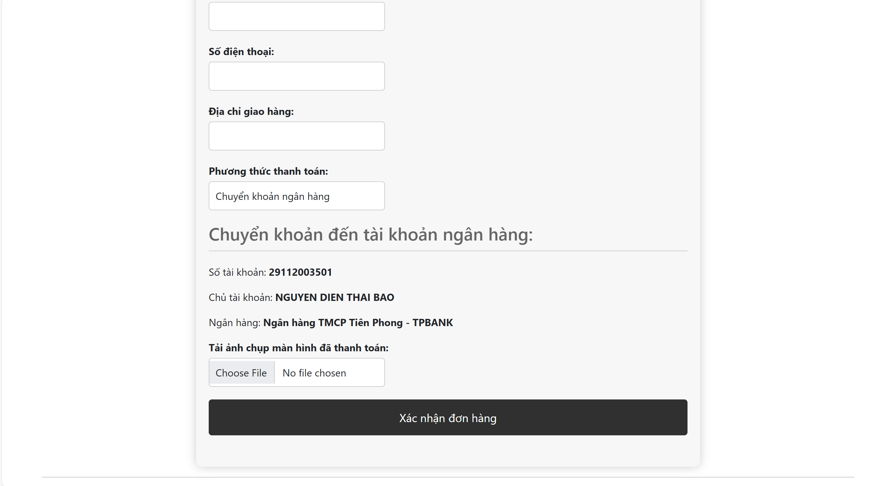

Hình . Thanh toán bằng tài khoản ngân hàng

Hình 26. Thanh toán bằng tài khoản ngân hàng

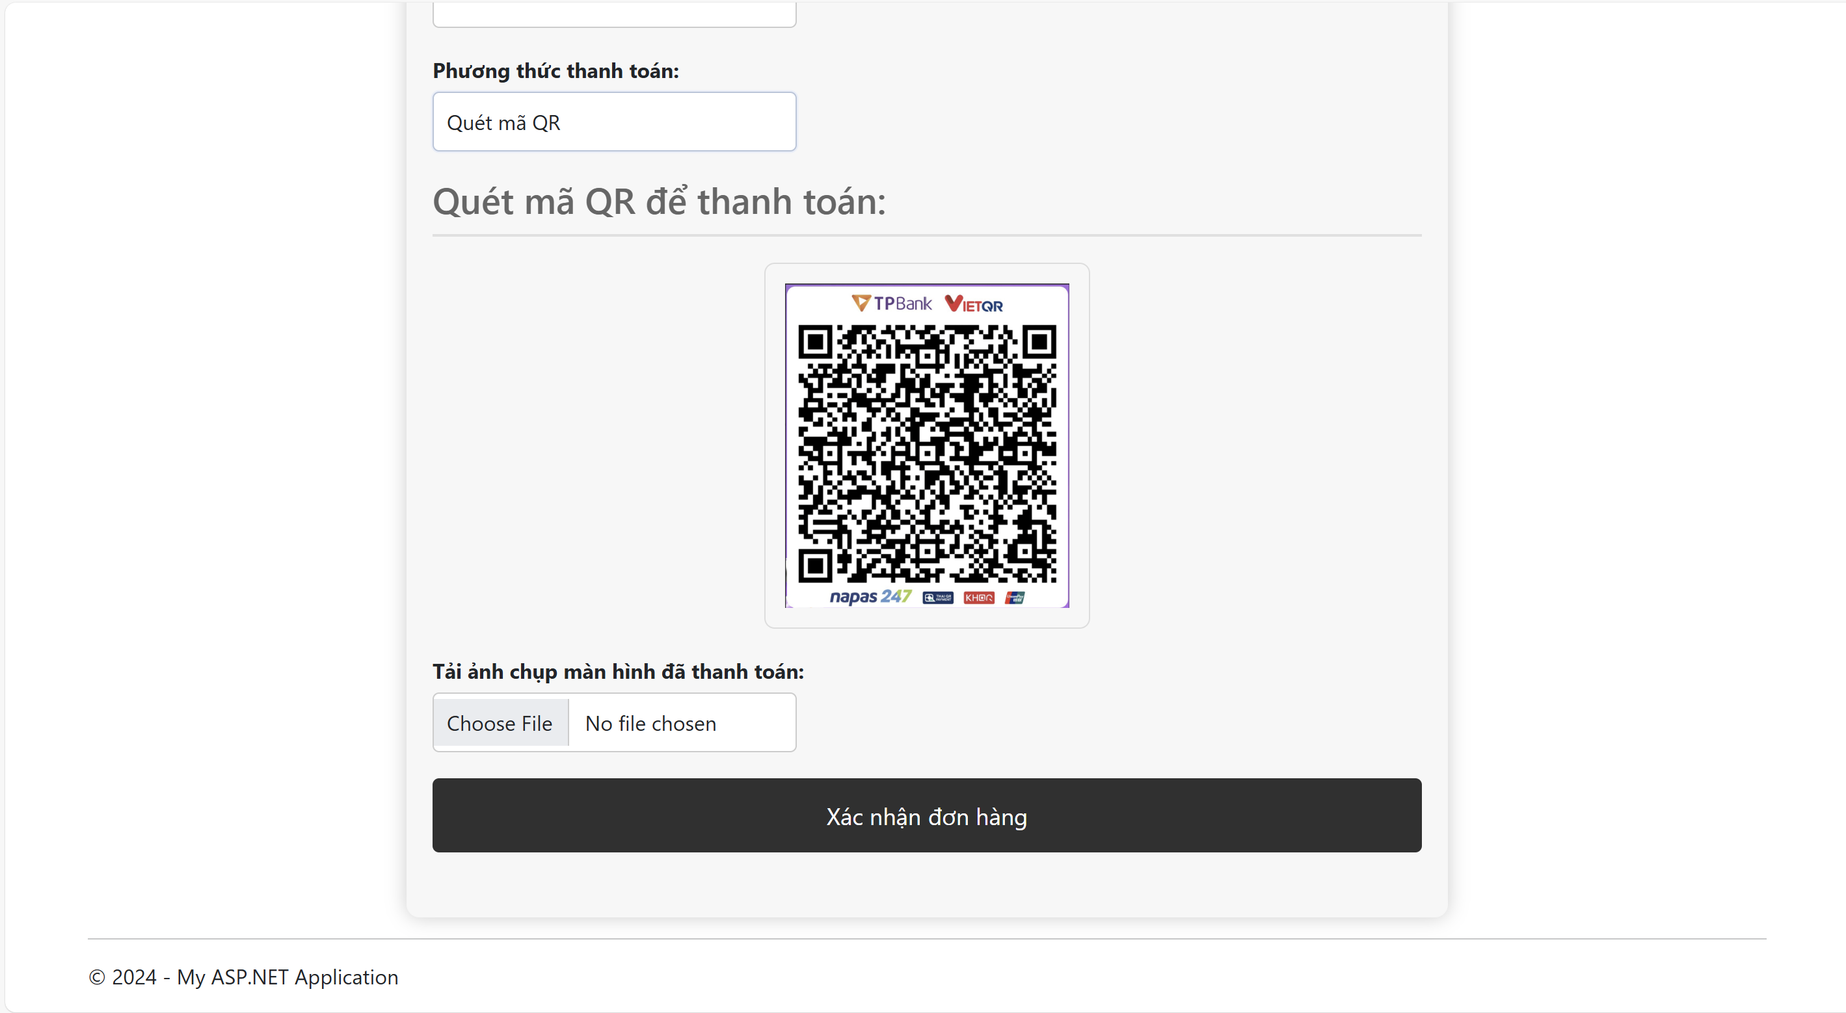

Hình . Thanh toán bằng quét mã QR

Hình 27. Thanh toán bằng quét mã QR

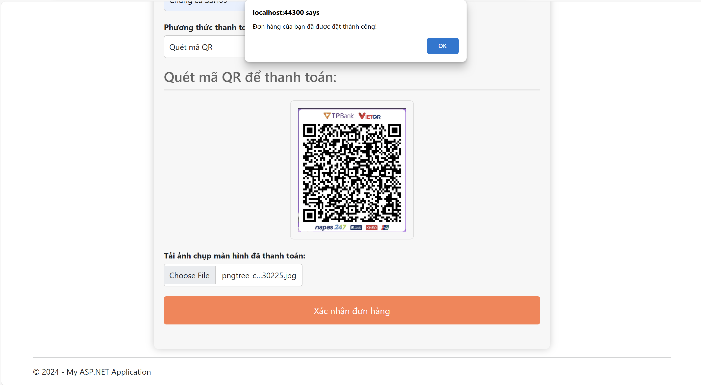

Hình . Đơn hàng đã đặt thành công

Hình 28. Đơn hàng đã đặt thành công

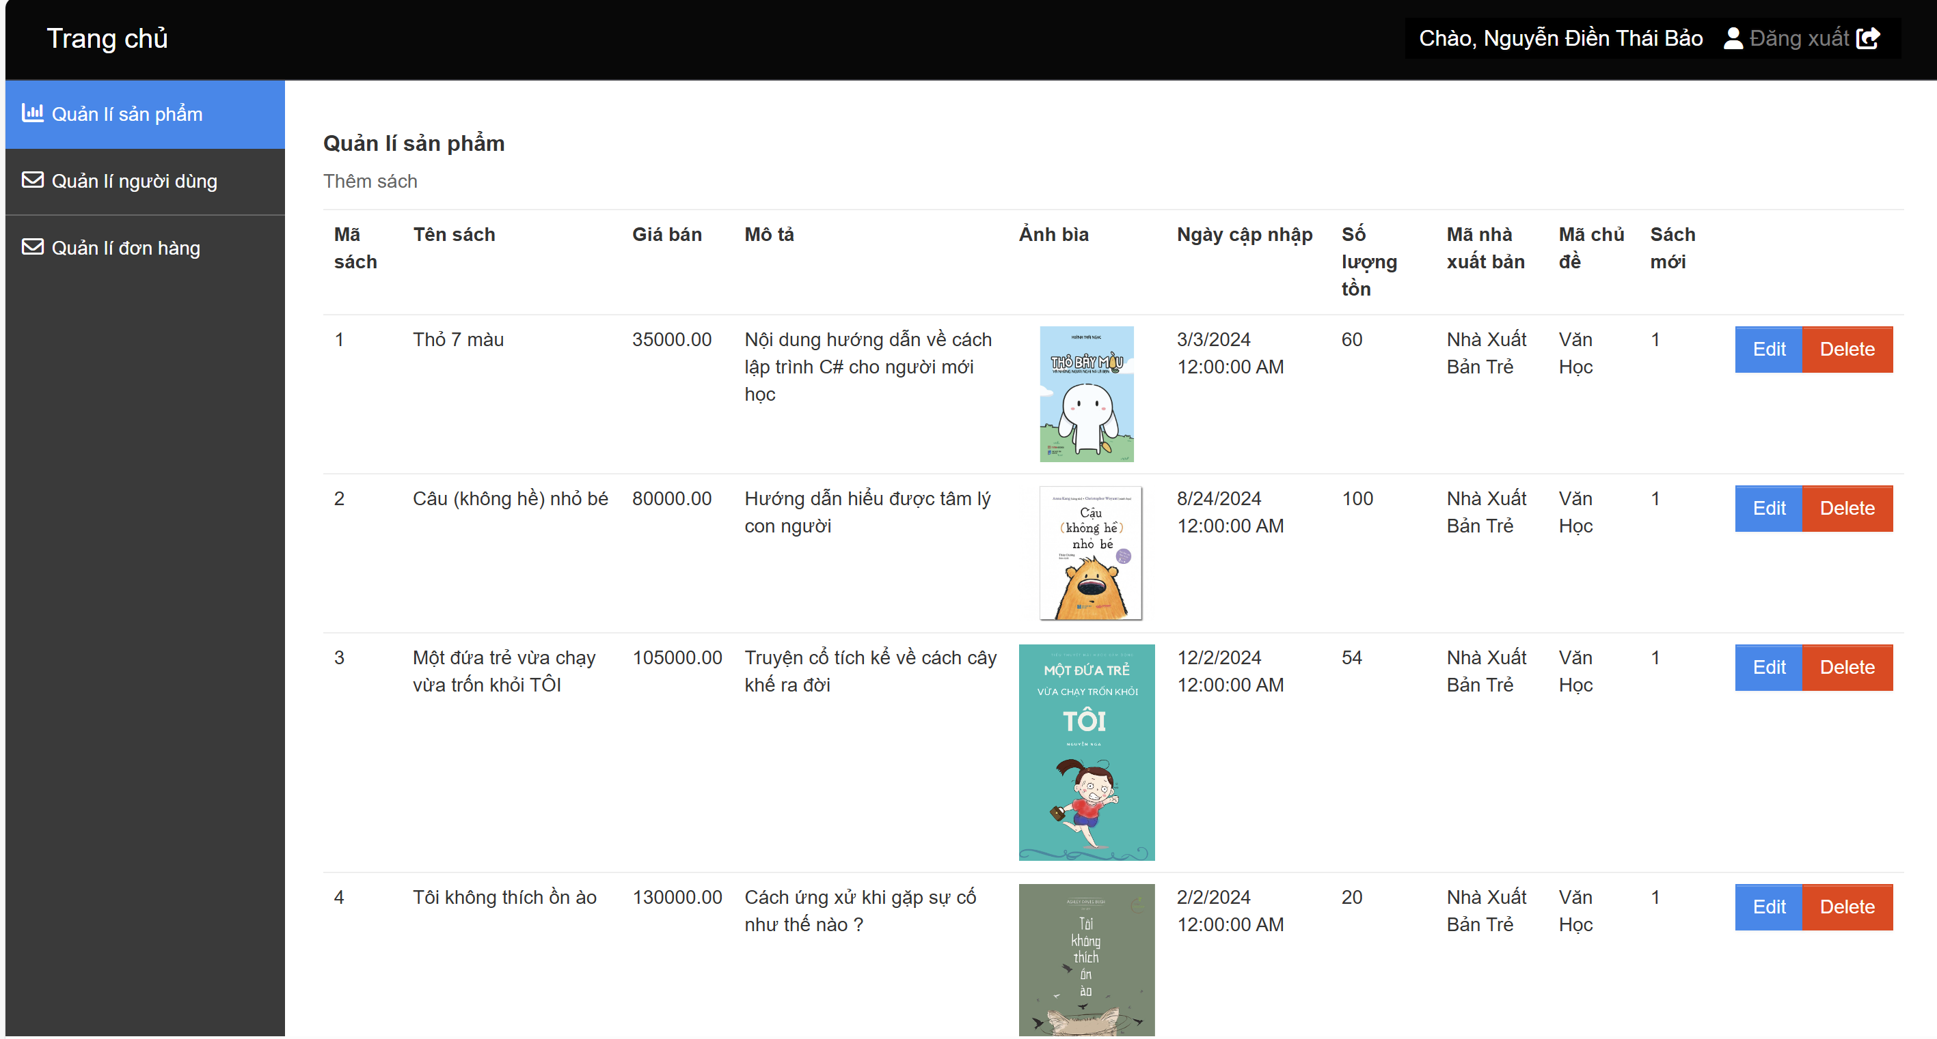

Hình . Trang admin

Hình 29. Trang admin

## 4.2. Kết quả cần đạt được

Xây dựng phần mềm website Boook Store nói chung và phần mềm quản lý bán hàng khác nói riêng, không chỉ là việc xây dựng đơn thuần mà đòi hỏi trước đó phải tiến hành một cách có hệ thống các giai đoạn khảo sát, phân tích thiết kế theo sơ đồ thác nước xác định rõ công việc và những bước cụ thể để hoàn thành công việc. Đứng trước xu thế phát triển của công nghệ thông tin hiện nay thì việc xây dựng Website phần mềm quản lý bán hàng trong các cửa hàng hiện nay là điều thiết yếu và mang tính thực tế cao. Qua việc nghiên cứu xây dựng đề tài này, tôi đã phần nào củng cố được các kiến thức về lập trình và nắm được cách làm thế nào để xây dựng được website phần mềm quản lý bán hàng. Từ đó, tôi có thể xây dựng được những phần mềm tương tự như: quản lý thông tin khách hàng, quản lý thư viện hoặc xa hơn là các website và app cho điện thoại…

## 4.3. Đánh giá phần mềm

### 4.2.1. Ưu điểm

* Giúp tránh được những sai sót khi nhận đặt, bán hàng, và thanh toán hóa đơn so với phương pháp truyền thống.
* Việc thống kê thuận tiện, nhanh chóng.
* Phần mềm hỗ trợ quản lý cửa hàng hiệu quả, giúp chủ cửa hàng quản lý đơn giản hơn, ngay cả khi chỉ có một người.
* Dễ vận hành quản lý hoặc bào trì bảo dưỡng dễ dàng, dễ nâng cấp.

### 4.2.2. Nhược điểm

* Mô hình phần mềm này phù hợp với các dự án nhỏ, chưa thể áp dụng cho những dự án lớn.
* Chưa khai thác hết các tính năng tiềm năng.
* Chưa quản lý được đơn hàng sau khi đã thanh toán thành công.
* Một số lỗi nhỏ vẫn còn tồn tại khi sử dụng.

## 4.4. Hướng phát triển và mở rộng đề tài

Đề tài “Website Bán Sách” cần được mở rộng và xem xét trên nhiều khía cạnh hơn để phân mềm được hoàn thiện, giúp cho việc quản lý hệ thống bán hàng dễ dàng hơn, giảm bớt sự cồng kềnh của sổ sách... Trong đề tài này, tôi chỉ mới phân tích và xây dựng một phần mềm đơn giản, cần phải phát triển và làm rõ thêm:

* Tích hợp thêm việc quản lý kết quả số hóa đơn hàng tháng và theo từng quý.
* Tích hợp thêm các chức năng khác cũng như chỉnh sửa lại giao diện đẹp hơn.
* Khi đặt hàng thành công nên có một thông báo gửi về email của khách hàng
* Mở rộng cơ sở dữ liệu để nâng cấp quản lý thông tin nhân viên.

# V. TÀI LIỆU THAM KHẢO

* 1. [Đề tài “Quản Lý Bán Sách Online (123docz.net)](https://123docz.net/document/2641970-de-tai-quan-ly-ban-sach-online.htm)
  2. [Bài 1 Phân tích cơ sở dữ liệu | Xây dựng Website bán hàng từ A đến Z ASP.NET MVC SQL SERVER - YouTube](https://www.youtube.com/watch?v=r4c-9sPaFxo&list=PL88xOdcMevRsEUEaZ7KQ1-8s3bxrw1lfb&ab_channel=Ng%C3%B4Xu%C3%A2nHo%C3%A0ng)
  3. [Xây Dựng Web Bán hàng Online Bằng Asp.Net Core Mvc 5.0 Cho Người Mới Bắt Đầu | Ecommerce Tutorial - YouTube](https://www.youtube.com/watch?v=A4BEvo73uT4&list=PL9FoPgYDOwSmW-X43RKElitZ5qM9Zkn-3&ab_channel=PH%E1%BA%A0MTANI)
  4. [Top 10 mẫu website bán sách online, thư viện sách online đẹp và ấn tượng 2023 - WEBICO BLOG](https://blog.webico.vn/top-10-mau-website-ban-sach-online-thu-vien-sach-dep-va-tuong/)
  5. [Mẫu website bán sách hiện đại trên đa nền tảng - 123Website](https://123website.com.vn/danh-muc-san-pham/mau-website-ban-hang/mau-website-ban-sach/)